**ОТЧЕТ ПО ЛАБОРАТОРНОЙ РАБОТЕ № 7**

**студента гр. И-1-21**

**Николаенко Элвина**

По дисциплине:  Алгоритмизация и программирование

Тема занятия:     Инструкции ветвления и переключения

Цель занятия:   Научить использовать инструкции ветвления и переключения.

**1. Задание**

1.1 Задание 1. Запустите эту программу:

#include <iostream>

using namespace std;

void main()

{

setlocale(0, "");

double num;

cout << "Введите произвольное число: ";

cin >> num;

if (num < 10)

{

cout << "Это число меньше 10." << endl;

}

else

{

cout << "Это число больше либо равно 10." << endl;

}

}

Поясните, что программа выполняет.

Усовершенствуем программу так, чтобы она выводила сообщение, о том, что переменная

num равна десяти

1.2 Напишите программу для проверки принадлежности точки заданной области.

Заполните пропущенные места в программном коде.

1.3 Напишите программу-калькулятор, выполняющий сложение, вычитание, умножение и

деление чисел.

**2. Листинг файла lab7.cpp**

**1.1 : #include <iostream>**

**using namespace std;**

**void main()**

**{**

**setlocale(0, "");**

**double num;**

**cout << "Введите произвольное число: ";**

**cin >> num;**

**if (num < 10)**

**{**

**cout << "Это число меньше 10." << endl;**

**}**

**else**

**{**

**cout << "Это число больше либо равно 10." << endl;**

**}**

**}**

**1.2 и 1.3**

#include <iostream>

using namespace std;

void main()

//(0,0) (0,1) (-1,0)

{

setlocale(LC_ALL, "RUSSIAN");

float x, y;

float a, b, c;

cout << "enter point coordinates : \n";

cout << "x = ";

cin >> x;

cout << "y = ";

cin >> y;

if ((x >= -1 && x <= 0) && (y <= 1 && y >= 0))

cout << "Точка принадлежит области" << endl;

else if ((x >= 0 && x <= 1) && (y <= 0 && y >= -1))

cout<< "Точка принадлежит области" << endl;

else

cout << "Эта точка не принадлежит нашей области." << endl;

cin.get();

system("pause");

int num1, num2;

char sign;

cout << "Enter number1: ";

cin >> num1;

cout << "Enter sign: ";

cin >> sign;

cout << "Enter number2: ";

cin >> num2;

switch (sign)

{

case '+':

{

cout << "Result: " << num1 + num2 << endl;

break;

}

case '-':

{

cout << "Result: " << num1 - num2 << endl;

break;

}

case '*':

{

cout << "Result: " << num1 * num2 << endl;

break;

}

case '/':

{

if (num2 != 0)

cout << "Result: " << num1 / num2 << endl;

else

cout << "Error.Division by zero" << endl;

break;

}

default:

{

cout << "Error.Wrong sign" << endl;

break;

}

}

}

**3. Результат выполнения лабораторной работы**

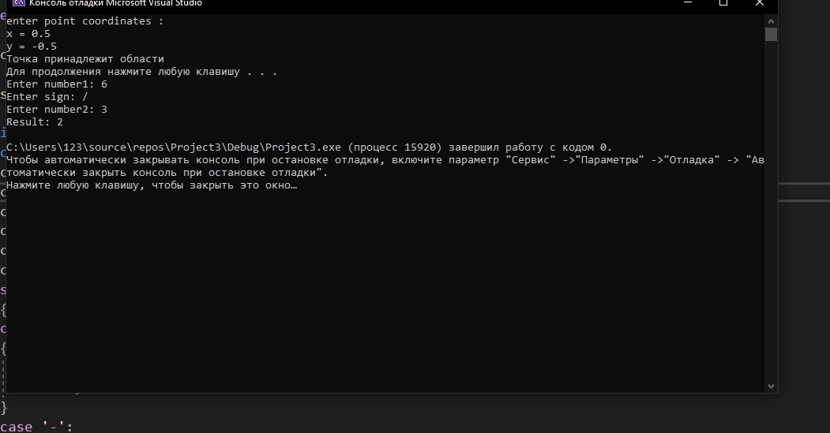

Начало формы